Un bug que quisiera dejar apuntando tiene que ver con la vista de detalles encargada de mostrar los autores de una canción o pista concreta.

Definición: Consistía en que al acceder a una pista con +1 autor, y cambiar a otra pista con menos autores, en la nueva vista si adjuntaban los autores adicionales de la vista anterior.

OJALA tiene a estos 3 autores



Lost stars solo a Levine

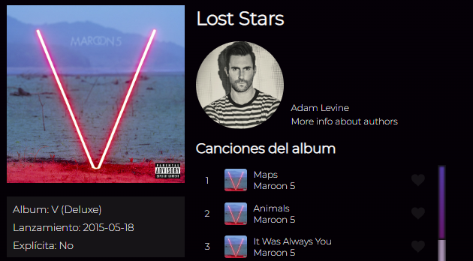

Si de Ojala pasamos a Lost Stars observamos lo siguiente (Vista bugueada)



Codigo conflictivo

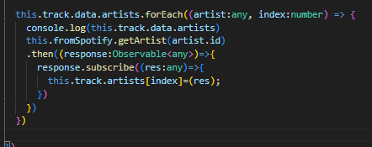

Usar índices para asignar valores solo actualizara la variable o atributo de forma parcial. Si los nuevos datos tienen tantos valores como índices, se actualiza de forma completa, pero si son menos, se conservarán los valores de los índices superiores, los cuales no deberían estar.

Para ello, nos encargaremos de limpiar la variable o atributo antes de asignarle los nuevos valores

